Волшебный бисер 2 группа

Занятие по теме «Клубничка с цветочками из бисера».

Цель: изготовление композиции из бисера «Клубничка с цветочками»

Задачи:

- сохранение народных традиций декоративно-прикладного творчества ; - научить ориентироваться в изготовлении много детальных предметов из бисера;

- развитие мелкой моторики, фантазии, воображения.

Ход занятия:

Куст клубники из бисера — отличный способ украсить настенную полку или кухонный стол. Эта ягода всегда ассоциируется с летом и теплом. «Вырастить» такой куст можно всего за один вечер. А еще это может стать хорошим вариантом детской поделки для школы.

Перед тем, как сплести клубнику из бисера, нужно подготовить следующие материалы:
- Бисер № 8 зеленого, белого, желтого, черного и красного цвета.
- Проволока, размером 0,5 мм;
- Флористическая лента.
- Схематические изображения.
- Ножницы.
- Декоративный горшочек для композиции

Ягодки клубнички из бисера создаются в технике параллельного плетения:
- Берем проволоку, отмеряем линейкой 30 сантиметров и отрезаем. Таких отрезков подготавливаем пять штук. Ягодка клубнички состоит из пяти частей, сплетенных между собой
- Ориентируясь на ниже расположенную схему плетем параллельной техникой
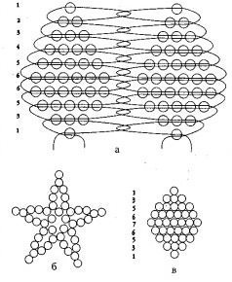
- Для этого делим отрезок проволоки пополам и нанизываем 3 красные бисеринки. Один из концов проволочки продеваем через 2 бусины во встречном направлении. Таким образом, формируется первых два ряда.

- В следующем ряду набираем 3 бисерины на правый конец проволочки, а левым навстречу проходим через отверстия набранных бусин. Тщательно затягиваем проволочку, следим, чтобы она не перекручивалась.
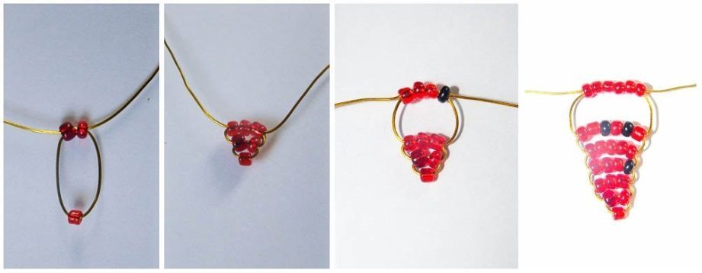
- На следующем этапе плетения нанизываем 1 черную и 3 красные бисеринки, проходя свободным концом через них.
- Пятый ярус формируется из 5 бусин красного оттенка.
- Шестой ряд формируют красная, черная, красная, черная бисерины и 2 бусины красного цвета.

Чтобы лучше понять процесс, ориентируйтесь на фото, расположенное ниже.
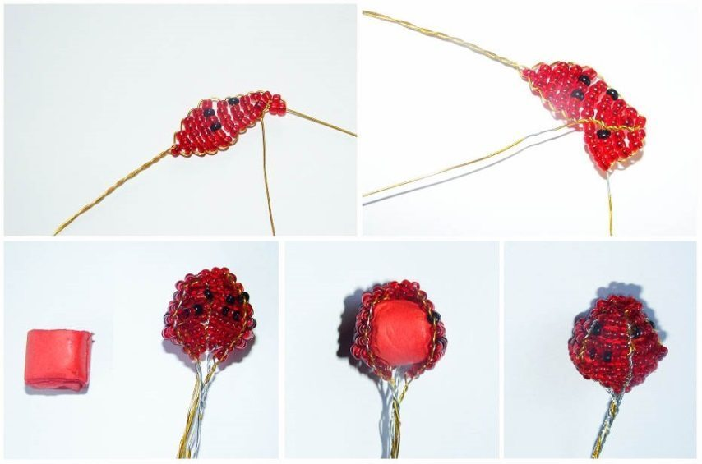
- Продолжаем плести выбранным приемом. Седьмой ярус создаем из 6 красных стекляшек, восьмой – из 5, девятый – из 3, десятый – из 1 красной бусины.
- Концы проволоки хорошо скручиваем и продолжаем плести следующую часть клубнички аналогичным образом. Только смежные стороны частей соединяем по ходу выполнения работы боковой проволочкой.
- Выполнив четыре доли ягодки, из красной бумажки формируем шар и прячем его вовнутрь клубники. Делаем это для создания круглой формы изделия.
- Доплетаем последнюю часть ягодки по той же схеме.
- На следующем этапе будем плести клубничный цветок. Серединку выполним желтым, а цветок – белым бисером.
- Для создания серединки набираем 6 желтых стекляшек и соединяем их в колечко. Перпендикулярно выполним второй ряд из шести элементов. Тщательно скручиваем проволочку – серединка готова.
- Дальше создаем лепесточки. Набираем 5 стекляшек белого цвета, и соединяем их в кольцо. На второй ряд набираем 13 бусин и укладываем их вокруг первого ряда. Проволоку тщательно закручиваем. Таких лепестков 5 штук.
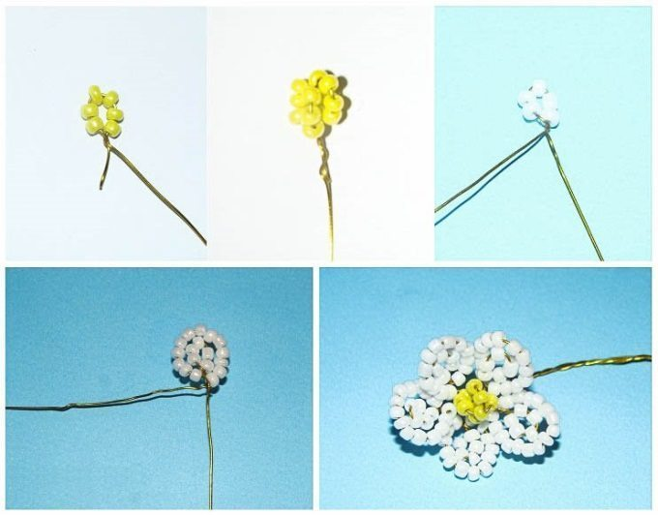
- Закончив плетение пяти лепестков, скручиваем их между собой так, чтобы центральная часть была свободна. В пустое пространство помещаем подготовленную сердцевину цветочка. Все концы проволоки хорошо скручиваем в единое целое.
- Дальше формируем зеленые чашелистики для цветочка и ягодки.
- Для этого набираем 9 зеленых стекляшек и скручиваем, опять набираем такое же количество зеленых элементов и перекручиваем. Всего плетем 5 лепесточков. Закончив плетение данных мотивов, опоясываем ими готовый цветочек и ягоду. Смотрите фотоиллюстрацию, расположенную снизу. Таким образом, мы создали еще один элемент.
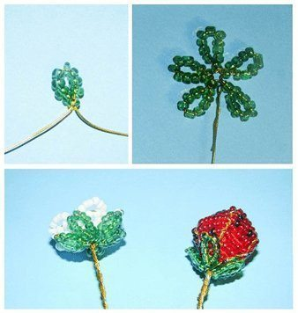
- Следующим шагом будет формирование больших зеленых листьев клубничного куста. Данные фрагменты формируются с помощью техники французского плетения.
- Для создания листа нужно отрезать проволоку, размером 20 сантиметров и нанизать на нее зеленый бисер.
- Пододвигаем 10 зеленых бисеринок – это будет стержень.
- Делаем петельку и формируем вокруг стержня 3 пары дуг, скручивая проволочку после каждого витка вверху и внизу центральной оси.
- С помощью пальчиков создаем желаемую форму зеленого листочка. Для создания одной ветки нужно сплести три листа и скрутить их между собой. Для композиции нам понадобится три таких веточки.
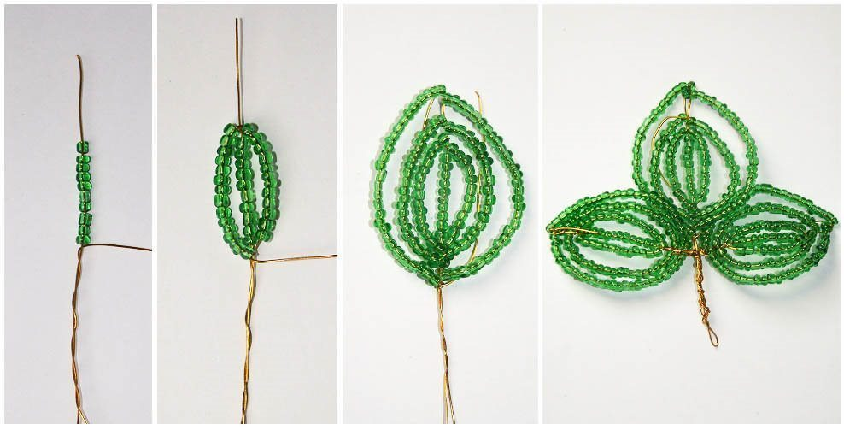
- Подготовив три зеленых веточки из листьев, пять клубничек и три цветочка, составляем композицию.
- Перед этим каждый стебель тщательно обматывается флористической лентой, чтобы скрыть проволочку.

Сборка композиции
- Букет собирается таким образом:
- Между листиками размещаются ягодки и цветочки.
- Все элементы букета соединяются снизу при помощи флористической ленты.
- Готовую композицию помещаем в подготовленный декоративный горшочек, соответственного размера. Вот и уникальная ягодно -цветочная композиция готова.
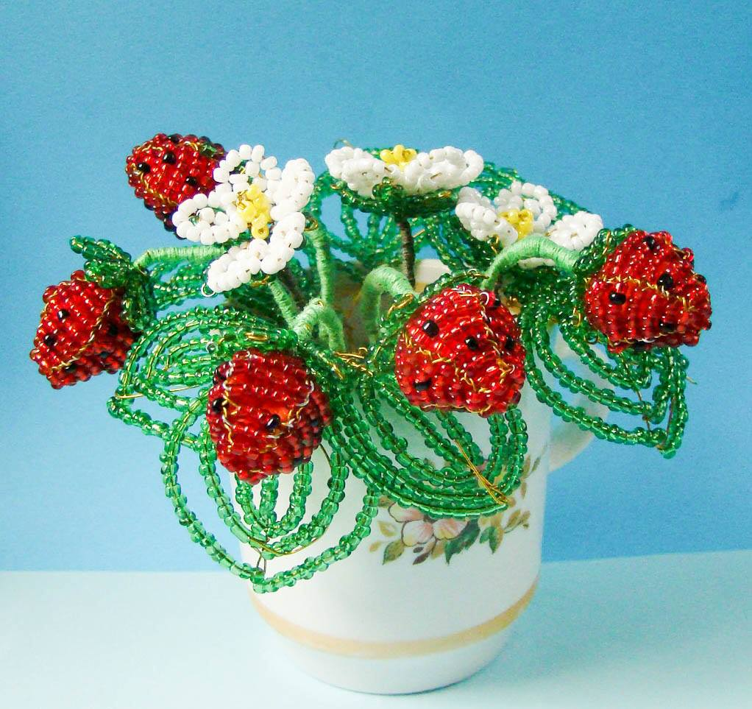

Уважаемые ребята и родители!
Прошу Вас прислать фото готовой работы в WhatsApp в группу БИСЕРОПЛЕТЕНИЕ в срок до 21 февраля 2022г..
Желаю творческих успехов!

